ESCLARECENDO COMO OS BANCOS ITAÚ E BRADESCO FICAM CADA VEZ MAIS RICOS
Agora, eis os quatro passos adotados pelo banco central americano para criar dinheiro do nada:
O Federal Open Market Committee (Comitê Federal do Mercado Aberto) aprova a compra de letras do Tesouro Americano no mercado aberto. Esses títulos são comprados pelo banco central americano, o Federal Reserve Bank. O Fed paga pelos títulos com créditos eletrônicos emitidos em favor do banco vendedor. Esses créditos não têm origem, não possuem qualquer lastro. O Fed simplesmente os cria e os bancos utilizam esses depósitos como reservas. Como segundo a prática do fractional reserve banking ou FRB, os bancos podem emprestar dez vezes mais do que o valor efetivo de suas reservas e sempre a juros, rapidamente eles conseguem produzir dinheiro do nada quando os tomadores começam a pagar os seus empréstimos. Que por sua vez surgiram do nada.
O sistema FRB permite aos bancos não ter lastro em caixa equivalente aos depósitos dos clientes, vale dizer, se todos os correntistas resolvessem sacar o seu dinheiro o banco não teria como pagá-los, como aconteceu no crash da bolsa de Wall Street em 1929.
Desta forma, se o Fed adquirir, digamos, US$ 1 milhão em títulos, este valor se transformará automaticamente em US$ 10 milhões, do nada, sem qualquer lastro ou cobertura. O Fed simplesmente aciona sua gráfica e "imprime" os outros US$ 9 milhões e começa a emprestar o dinheiro a juros no mercado, através da rede bancária comercial. Assim, o banco central americano cria 10% do total desse dinheiro novo e os demais bancos criam os 90% restantes. Isto expande a quantidade de dinheiro em circulação e amplia o crédito e o consumo, levando as pessoas a comprarem mais e gastarem mais, inflando as estatísticas de crescimento nacional. Mas a verdadeira intenção desta operação é mais sinistra. Pretende o controle absoluto sobre a economia. Para reduzir a quantidade de moeda circulante e provocar uma recessão, o processo é simplesmente revertido. O Fed vende os títulos ao público e o dinheiro sai dos bancos dos adquirentes. Os empréstimos têm que ser reduzidos em dez vezes o valor da venda porque, como vimos, o Fed criou US$ 9 milhões do nada.
Mas a duvida persiste: como estas operações deliberadas de inflação e deflação beneficiam os grandes banqueiros privados que se reuniram secretamente em Jekyll Island para planejar a monopolização do sistema monetário americano e dominar a emissão de moeda? Simples. Modificou radicalmente a reforma bancária realmente necessária para criar um sistema de financiamento público livre de dívidas, como os greenbacks⁷ do pres. Abraham Lincoln, representados por papel-moeda impresso e emitido pelo governo americano durante a Guerra Civil americana (1861-1865), um conflito entre os estados do norte contra os do sul. Lincoln, tal como seus antecessores Jackson⁸ e Madison⁹, era radicalmente contra o estabelecimento de um Banco Central, pois já conhecia a estratégia dos moneychangers.
Ele favorecia a emissão da moeda nacional diretamente pelo Tesouro, um departamento cuja função era exatamente essa, a de atuar como administrador da corrência do país. Quando o Tesouro emite moeda, cada dólar impresso vale exatamente isso: um dólar, pois nasce consagrado pela confiança da população e pela certeza de que o dinheiro está sendo emitido sem especulação, sem incidência de juros. O dinheiro emitido pelo Federal Reserve, por outro lado, é exatamente o oposto. Traz embutidos juros e tem a intenção firme de lucrar ao ser "emprestado" ao governo, pois é isso o que o Banco Bentral faz: empresta dinheiro ao governo americano a juros.
A estrutura de um banco central (onde quer que seja ) favorece a centralização da oferta de moeda nas mãos de algumas poucas pessoas, com pouquíssimo controle político exercido pelo governo estabelecido.
Basta examinarmos o sistema de indicação política do presidente do Fed. O chefe do Fed é indicado pelo presidente da república mas tem mandato de 14 anos, separado da autoridade eleita pelo povo, muitas vezes perpetuando-se no cargo. Notórios presidentes do banco como Paul Volcker, Alan Greenspan e Ben Bernanke constituem os verdadeiros "xerifes" da economia americana, e, por conseguinte, exercem influência planetária.
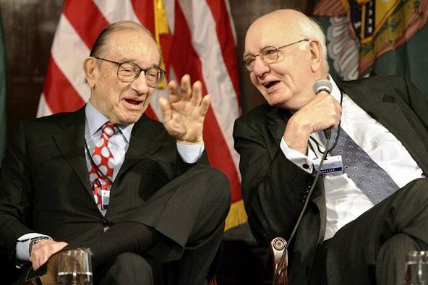

O modelo de banco central criado pelos moneychangers nos Estados Unidos, com fundamento no pioneiro Bank of England, ganharia o mundo no século XX e hoje todos os países do planeta possuem um banco central igual ou similar, baseado num sistema de impostos como garantia do dinheiro que emprestam, a juros, aos governos de seus próprios países, literalmente mantendo esses governos e a população reféns de suas gananciosas políticas monetárias, expandindo e contraindo o crédito como melhor lhes apraz. O líder inconteste dessa atividade é o Fed americano, que "dita as regras" para seus congêneres em redor do mundo, mas o mecanismo é exatamente esse.
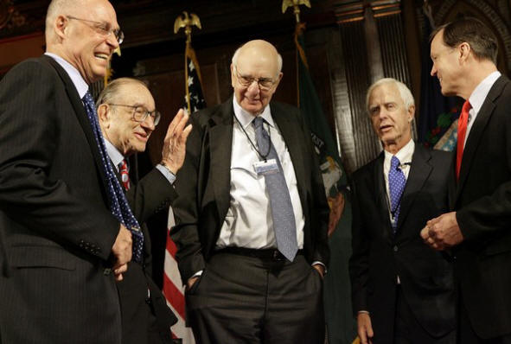
BANCO CENTRAL, UMA PIADA DE MAU GOSTO.
Fica fácil compreender o papel dos bancos centrais mundiais, liderados pelo Fed em todas essas crises. Quem é mesmo que está emprestando cerca de US$ 850 bilhões ao mercado nos EUA, injetando dinheiro nas empresas e nos bancos? Ele mesmo, o Fed. Desta forma, expandindo e contraindo o dinheiro em circulação no mercado, os bancos maiores retomam ativos e o patrimônio das pessoas por uma bagatela e os revendem a preços usurários. Milhões de pessoas e negócios vão à falência, perdem suas casas e até a roupa do corpo, enquanto os moneychangers continuam sua opulenta trajetória de acumulação de dinheiro e poder. 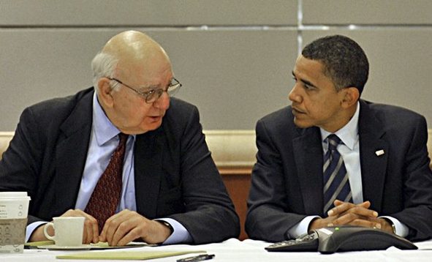
Desconhecidas pela grande maioria das pessoas no planeta, essas informações estão a clamar uma decisão séria e definitiva da população diante desse cruel sistema de ganância e poder exercido por um pequeno grupo.
Observe a ladina estratégia da ganância e da cobiça, e as perversas táticas da usura e da agiotagem:
Assista à continuação do vídeo Dinheiro é Dívida
"O mundo já está preparado para se submeter a um governo mundial. A soberania supranacional de uma elite de intelectuais e de banqueiros mundiais, seguramente é preferível à autodeterminação nacional."
David Rockfeller
1991.
E enquanto isso, aqui no Brasil ...
Logo depois, a jornalista foi discretamente afastada...
A usura judaica e a criminosa agiotagem dos judeus Rothschild, e a dos seus sabujos "brasileiros", já tinha sido denunciada por Gustavo Barroso em Brasil, colônia de banqueiros.

NOTAS E REFERÊNCIAS
Todas as citações deste artigo, quer no texto principal, quer em notas de rodapé, podem ser conferidas em livros e matérias atuais e da época, ou diretamente pela Internet através de ferramentas de busca como o Google e outros.
¹ Pai de Mayer Amschel [Bauer] Rothschild, autor da afirmação que abre o texto acima.
² Pela primeira vez em sua história, a empresa Lehman Brothers viu-se enredada em problemas especulativos e pediu concordata no início de setembro/2008 para evitar a falência.
⁹ Do presidente James Madison (quarto presidente americano): "A história registra que os moneychangers se utilizaram de toda sorte de abusos, intrigas e de todos os meios violentos possíveis para manter o controle sobre governos através da emissão de moeda".
¹⁰ A propósito, leia sobre "A República de Weimar", período de inflação galopante na Alemanha entre a Primeira e a Segunda Guerras Mundiais, em que o poder de compra do marco alemão foi completamente pulverizado pela altas taxas cobradas dos países aliados vencedores do conflito.

* Nehemias Gueiros Jr. é advogado especializado em Direito Autoral e CyberLaw, Professor da Fundação Getúlio Vargas/RJ., Professor da pós-graduação da Escola Superior de Advocacia da OAB/RJ e Consultor Jurídico do site CONJUR (www.conjur.com.br) Rio de Janeiro - BRASIL.
** Cabe aqui uma pequena retificação, pois há documentos e registros da usura e da ganância judias que remontam até trezentos anos antes da data referida pelo autor. Ver a nota de rodapé de número 2 referente ao segundo parágrafo de A usura e a ganância judias.
*** Apesar de algumas pessoas jurarem, até pela alma da própria mãe, que não sabem de nenhum conluio internacional judaico, é uma judia, Hannah Arendt (citada pelo judeu Attali) quem diz:
Não existe melhor prova desse conceito fantástico de um governo mundial judaico do que essa família, os Rothschilds, estabelecidos em cinco países de regimes diferentes, poderosos em cada um, em estreitíssimas relações de negócios com pelo menos três desses governos, e sem que guerras e conflitos entre essas nações jamais tenham, nem ao menos por algum momento, abalado aquela firme solidariedade entre banqueiros."
E o que dizer então da prepotência e desfaçatez do banqueiro judeu David Rockfeller?

"O mundo já está suficientemente preparado para se submeter a um governo mundial. A soberania supranacional de uma elite de intelectuais e de banqueiros mundiais, seguramente é preferível à autodeterminação nacional."

Até quando ? ...
Aqueles que defendem, ou desculpam, a bestialidade judeo-israelita contra o povo palestino, ainda não entenderam o que essa gente anda fazendo?
De que mais precisam para se convencerem da perversidade da cabala judeo-sionista, não só na Palestina, mas aqui entre nós?
Quantas crises financeiras provocadas por essa gente ainda serão necessárias para que os seus crédulos defensores entendam o golpe que está sendo cometido contra eles próprios e contra as nossas sociedades e nações?
Não conseguem entender que a terrível campanha de extermínio contra o povo palestino é apenas a expressão local do caráter e da bestialidade dessas organizações secretas ou descaradas, infiltradas e instaladas entre os vários países do planeta?
Esses cidadãos tão bem intencionados, ainda não entenderam que os bombardeios do exército judeu contra as instalações civis da ONU, são o hediondo sinal da arrogância e da insolência judia contra a humanidade e contra as nações do mundo?
Ainda não entenderam que essa aberração moral e política chamada Israel, é apenas a testa-de-ferro, ou a face visível de criminosas organizações apátridas e entidades parasitas, incrustadas em nossos países e nações?
Só uma última pergunta: Por qual estrangeira razão, ou tortuoso raciocínio, alguém ia preferir ainda confiar nesses banqueiros sem pátria, e em seus políticos corruptos e sociólogos e jornalistas venais, para duvidar do patriotismo e da seriedade de um verdadeiro brasileiro como Gustavo Barroso, ou de um César Lattes, ou de um Martinho Penido-Burnier, ou de Paul Rassinier, ou do Mahatma Gandhi?
A.B.

O site www.alfredo-braga.pro.br entende que os direitos sobre imagens ou textos que abordem o conluio judeo-sionista contra as nossas sociedades, são de domínio público pois são provas de crimes de lesa-humanidade.

